**Especificación para la documentación del código fuente en PHP de los proyectos de Agrotracsem**

|  |  |  |  |
| --- | --- | --- | --- |
|  | **ELABORO:** | **REVISÓ:** | **APROBÓ:** |
| **RESPONSABLE** | Alberto de Jesús León Moreno | Irving Cruz Córdoba | Joana Joselin Domínguez |
| **CARGO** | Desarrollador | Tester | Líder de proyecto |
| **FECHA** | 19 / junio / 2019 | 20 / junio / 2019 | 20 / junio / 2019 |

# Introducción.

La documentación de un desarrollo de software es de suma importancia, sobre todo si se tiene pensado en ejecutar mantenimiento preventivo. Al tener software documentado permite a los desarrolladores ganar tiempo encontrar que funciones hacen partes del código del proyecto.

Además de ser buenas practicas, también es importante mantener un estándar de documentación, generalmente la mayoría de los lenguajes de programación tienen su estándar para generar código que dicho sea de paso, algunos son muy estrictos con este estándar, como lo es el lenguaje de programación Python.

# Especificación general de los documentos compatibles con phpDocumentor.

## Los comentarios de documentación se enmarcan de la siguiente forma.

// Este es un comentario

<!— Este es un comentario desde HTML -->

Se generar los comentarios basados en el formato PEP 8 de Python pero solo en los comentarios.

## Un bloque de comentarios consta de la siguiente estructura.

/*

* @version: 1.0.0

* @autor: Joana Joselin Domínguez

* @ruta: /application/controllers/

* @desarrollado: 15 / junio /2019

*/

## El comentario que documenta una estructura se debe ubicar…

Debajo de la etiqueta de apertura de PHP <?php

## Es posible definir listas simples con líneas de comentarios que empiezan por…

|  |  |
| --- | --- |
| Tabla de etiquetas | |
| @autor | Especifica el nombre del desarrollador de esas líneas de código. |
| @ruta | Especifica el paquete que agrupa de manera documental las clases y funciones especificadas. |
| @version | Representa la versión del software |
| @deprecated | Indica que el elemento esta discontinuado. Determina que el elemento es obsoleto y no debería utilizarse ya que puede ser retirado en el futuro cercano. |
| @desarrollado | Muestra la fecha del desarrollo de código |

## Las etiquetas son [obligatorias | opcionales] y proporcionan información adicional acerca de la entidad documentada.

# Especificación práctica.

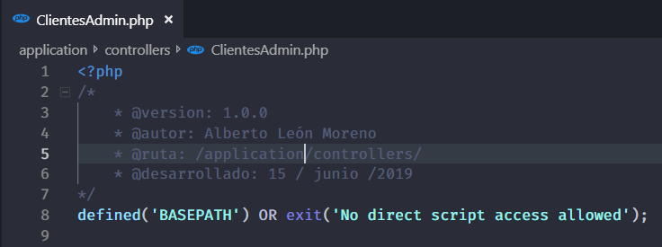

# Generación de la documentación.

## Instalación.

## Ejecución para generar la documentación.

# Enlaces asociados.

<http://www.juntadeandalucia.es/servicios/madeja/sites/default/files/historico/1.4.0/contenido-libro-pautas-103.html>

<https://www.python.org/dev/peps/pep-0008/#block-comments>